COMUNICATO STAMPA

ENRICA BONACCORTI

Torna in libreria con il nuovo romanzo
Condominio, addio!

IN LIBRERIA E NEGLI STORE DIGITALI
DAL 28 APRILE PER BALDINI+CASTOLDI

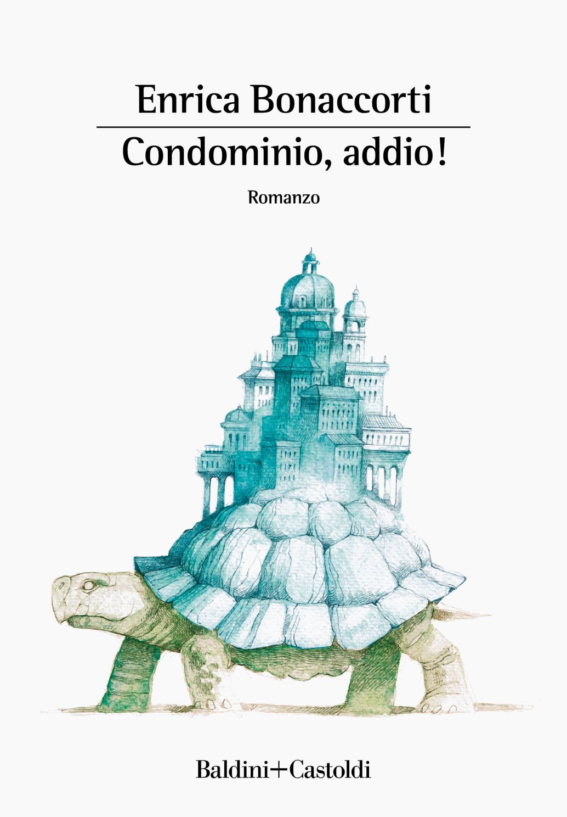
Immagine di copertina: © Eugenio Belgrado

«La realtà era che un meteorite era caduto sul mio deserto, e io non sapevo se scappare il più lontano possibile o fare cuccia nel suo cratere».

ENRICA BONACCORTI torna in libreria con un romanzo delizioso e imprevedibile, CONDOMINIO, ADDIO! (Baldini+Castoldi), una lettura sorprendente in cui ritroviamo nuovamente Cico, l’originale protagonista del precedente romanzo di Enrica, Il condominio (2019, Baldini+Castoldi).

Il libro, edito da Baldini+Castoldi, sarà disponibile nelle librerie e negli store digitali da giovedì 28 aprile (euro 17,00 - pagine 160).

Enrica Bonaccorti firma un nuovo romanzo ironico, imprevedibile, al tempo stesso leggero e drammatico, in cui tra attacchi di “fantasticheria”, incontri dettati dal destino e scoperte disarmanti, l’imperturbabile Cico, misantropo dal cuore d’oro, sembra ora disposto a cambiare non solo l’indirizzo di casa.

Questo il commento di Elisabetta Sgarbi, fondatrice e Direttrice Generale ed Editoriale de La nave di Teseo e Presidente e Direttrice Generale di Baldini+Castoldi: «Enrica Bonaccorti sta costruendo un piccolo grande mondo, popolato di personaggi che, romanzo dopo romanzo, stanno uscendo dalle pagine per entrare nell’immaginario dei suoi lettori. E sono felice di accompagnarla in questo viaggio nell’invenzione narrativa».

Enrica Bonaccorti (Savona, 18 novembre 1949), gran signora della tv italiana e conduttrice radiofonica di enorme successo, ha sempre frequentato la scrittura: paroliera di canzoni indimenticabili – “La lontananza”, “Amara terra mia” –, giornalista su varie testate come «Sette», «Corriere della Sera», ha curato la rubrica d’opinione «Il Francobollo» finché non è approdata alla narrativa con La pecora rossa e L’uomo immobile, inserito dal Ministero della Salute fra i testi che hanno «più correttamente divulgato una sindrome clinica». Nel 2019 ha pubblicato per Baldini+Castoldi Il condominio, primo capitolo delle avventure di Cico. Le sono stati assegnati la Maschera d’argento per la radio, tre Telegatti per la televisione e, per la sua attività giornalistica, il Flaiano, il Penne pulite e il Guidarello.

Milano, aprile 2022

